小学校３年生 算数 単元名 ９ 三角形 ＮＯ１

（ ）年（ ）組（ ）番
名前（ ）

１ 次の問題に答えましょう。（１０点×７問）

点
（１）つぎの三角形の名前を書きましょう。
①２つの辺の長さが等しい三角形
（答え 二等辺三角形 ）
②３つの辺の長さが等しい三角形
（答え 正三角形 ）

（２）次の三角形をなかま分けしましょう。
二等辺三角形
正三角形
その他の三角形
２ 下の三角形の長さをはかって、次の問題に答えましょう。
ア イ （１）左の三角形の名前は、何ですか？（１０点）
（答え 二等辺三角形 ）
（２）理由を説明しましょう。（２０点）
理由
○アウの辺とイウの辺の長さが等しいから。
ウ

小学校３年生 算数 単元名 ９ 三角形 ＮＯ２
（ ）年（ ）組（ ）番
名前（ ）

１ 下の図のような二等辺三角形かきます。（ ）にあてはまる

点
言葉や数を入れましょう。（１０点×５問）
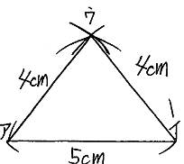 |  | ①（ アイ ）の辺をじょうぎでひく。  ②（ コンパス ）を使って、アの点を中心にして、  半径４ｃｍの円の部分をかく。  ③コンパスを使って、（ イ ）の点を中心にして、  半径（ ４ ）ｃｍの円の部分をかく。  ④２つの円の部分の交わるところが（ ウ ）の  点になるので、アとウ、イとウをじょうぎで結ぶ。
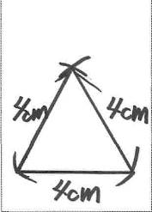
２ 次の三角形をコンパスを使ってかきましょう。（１０点×３問）
(1)３つの辺の長さが、  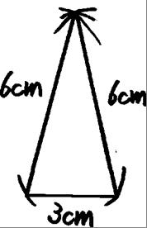  ３ｃｍ、６ｃｍ、６ｃｍの二等辺三角形 |  | (2)３つの辺の長さが、  ３ｃｍ、３ｃｍ、３ｃｍの正三角形  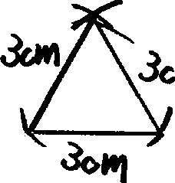 |  | (3)一辺の長さが４ｃｍの正三角形
３ 下の円を使って、二等辺三角形アイウを作りました。アの点は、円の中心です。
どうして、二等辺三角形になるのか、理由を説明しましょう。（２０点）
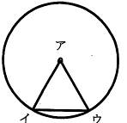
理由
○円の中心から、円のまわりまでのばした直線の長さは、半径で、どれも同じ長さになる。
辺アイと辺アウは、同じ長さなので、２つの辺の長さが等しい二等辺三角形になる。

小学校３年生 算数 単元名 ９ 三角形 ＮＯ３
（ ）年（ ）組（ ）番
名前（ ）

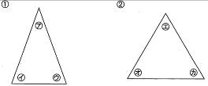
１ 次の角のうち、大きい方に○をつけましょう。（１０点×２問）

点
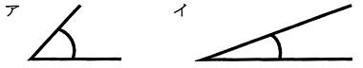
（１）

（２）

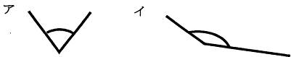
２ 一組の三角じょうぎがあります。つぎの問題に答えましょう。（１０点×３問）

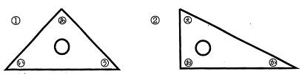
（１）①の三角じょうぎで角の大きさがひとしいのは、どれとどれですか。
答え（ と ）
（２）①の三角じょうぎは、何という名前の三角形ですか。
答え（（直角）二等辺三角形 ）
（３）②の三角じょうぎの角を、大きい順にならべましょう。
答え（ → → ）

３ 次の２つの三角形があります。つぎの問題に答えましょう。（１０点×２問）
（１）①の二等辺三角形で、角の大きさの等しい 角は、いくつありますか。
答え（ ２ つ ）
（２）②の正三角形で、角の大きさの等しい角は、 いくつありますか。
答え（ ３ つ ）
４ 左の図のように、２つに折った紙に直線を引いて、切り取って開く
４ｃｍ
８ｃｍ
と（ 正三角形 ）になります。
（ ）にあてはまる言葉とそうなる理由を書きましょう。
（言葉１０点、理由２０点）
理由
切り開くと、下の辺も８ｃｍになる。すると、すべての辺の長さが８ｃｍになる。
３つの辺の長さが等しいので、正三角形になる。

